Муниципальное бюджетное общеобразовательное учреждение
«Вурнарская средняя общеобразовательная школа»
Вурнарского района Чувашской Республики

Конспект урока по физике
в 8 классе
«Короткое замыкание. Предохранители»

подготовила
учитель физики
Иванова Зинаида Николаевна

П. Вурнары
2013
Цели урока:
Образовательная: сформировать у учащихся представления о понятие короткого замыкания, перегрузки цепи, предохранителя, умение применять знания в незнакомой ситуации; показать связь физики с повседневной жизнью; продолжить изучение правил обращения с электроприборами, обобщить и систематизировать знания о количестве тепла, выделяющемся в проводнике, отработать навыки решения задач, показать взаимосвязь и взаимообусловленность явлений, Формировать умения анализировать факты и давать им обоснованную научную оценку, научить самостоятельно делать выводы, разбираться.
Воспитательная цель: формирование ответственности, развитие требовательности к себе и другим, воспитание мотивов учения, положительного отношения к знаниям, воспитание мотивов труда
Развивающая цель: развитие аналитического мышления, развитие познавательных умений, развитие умений учебного труда
План урока:
- Организационный момент. (~1 мин.)
- Подготовка к усвоению нового материала. (~ 2 мин.)
- Актуализация опорных знаний. (~ 8 мин.)
- Освоение нового материала. (~ 17 мин.)
- Первичная проверка знаний, понимание и закрепления знаний. (~ 14 мин.)
- Домашнее задание, комментарий. (~ 1 мин.)
- Подведение итогов урока. (~ 2 мин.)
Итого 45 мин.
Оборудование: источник тока, лампочки соединительные провода, плавкий предохранитель, ключ, экран, проектор.
Ход урока:
- Орг. момент:
Учитель: приветствие (ученики приветствуют стоя). Дежурный, кого нет?
- Подготовка к усвоению нового материала:
Учитель: В дорогу мы возьмем багаж:
Тетради, ручку, карандаш
И ваших знаний саквояж.
Учитель: Тема нашего сегодняшнего урока очень актуальна и важна, т.к. мы все хотим сохранить свое имущество жизнь и здоровье наших родных и близких, и, конечно же, нашу собственную жизнь. А о чем конкретно мы сегодня поговорим вы узнаете из отрывка мультфильма.
Мотивация: (просмотр мультфильма)
И о чем же мы сегодня с вами будем говорить?
Сегодня мы узнаем: Что такое короткое замыкание, каковы причины его возникновения и чем оно опасно?
В конце урока мы объявим лучших знатоков электрических цепей.
Но для того чтобы разобраться в этом явлении нам необходимо вспомнить что вы изучили на прошлых уроках.
- Актуализация опорных знаний:
- Из какого металла делают нить накаливания в электролампочке? (вольфрам)
- Единица напряжения?(вольт)
- Условное обозначение на схемах электролампочки?
- Формула закона Ома? (Сила тока прямо пропорциональна)
- Единица сопротивления? (Ом)
- Единица силы тока? (Ампер)
- Как включают вольтметр в цепь? (параллельно)
- Какой буквой обозначается сопротивление? (R)
- Как называется прибор для измерения силы тока? (Амперметр)
- Как включают амперметр в цепь? (последовательно)
- Какой буквой обозначается сила тока? (I)
- Условное обозначение источника тока?
- Как называется прибор для регулирования силы тока? (реостат)
- Какая частица движется по проводнику с током? (электрон)
- Как найти силу тока?
- Какой формулой оно определяется Джоулево тепло? (Q=IUt)

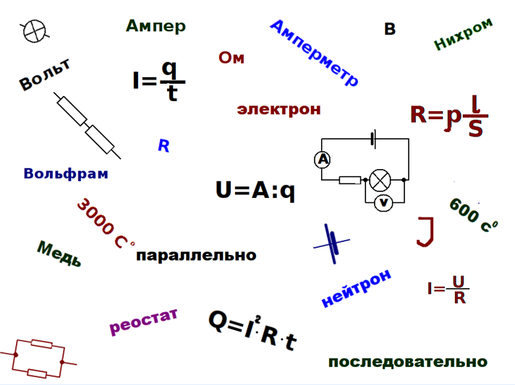
- Изучение нового материала:
Учитель: Каждый пожар порождается, как правило, совсем крохотным, безобидным, на первый взгляд, огоньком тлеющей сигареты, угольком, выпавшим из топящейся печи, а то и вовсе внешне незаметным поначалу искрением электропроводов в результате короткого замыкания.
Рассмотрим цепь с оголенным проводом, посмотри, что происходит с проводом при соприкосновении оголенных проводов.
Проблемный эксперимент: (Демонстрация накала провода при коротком замыкании).Что мы заметили, что провод очень сильно накалился. (видеофрагмент короткое замыкание в электрической розетке)
Проблемный вопрос: так что же такое короткое замыкание (КЗ) и почему мы посвящаем ему целый урок?
Цель урока:
- Изучить явление короткого замыкания?
- Как его предотвратить. Предохранители.
Тема урока: Короткое замыкание. Предохранители.
Необходимо сказать, что электрические цепи всегда рассчитаны на определенную силу тока. Если пo той или иной причине сила тока в цепи становится больше допустимой, то провода могут значительно нагреться, а покрывающая их изоляция – воспламениться.(показывается слайд с последствиями короткого замыкания)
1.Сила тока в цепи определяется напряжение на участке цепи и сопротивлением проводника. (это видно из формулы закона Ома). Сила тока в цепи тем больше, чем больше напряжение в цепи и наоборот. При заданном (постоянном напряжении 220 В) сила тока на участке цепи тем больше чем меньше сопротивление и наоборот. Может случиться такая ситуация когда участок цепи соединяют минуя нагрузку, мимо лампы, образуется участок цепи с очень малым сопротивлением, сопротивление цепи это сопротивление только соединительных проводов (очень малое). По закону Ома при малом сопротивлении цепи (стремящемся к нулю) сила тока резко возрастает. По закону Джоуля-Ленца увеличивается количество теплоты, выделяющееся в проводнике. Начинают плавиться провода, повреждается изоляция и может произойти возгорание окружающих предметов. Это опасное явление называется короткое замыкание.
Оно возникает когда источник тока замыкается очень малым сопротивлением в результате резко возрастает сила тока и происходит разогрев проводов. (демонстрация1)
Короткое замыкание - явление резкого возрастания силы тока в цепи при замыкании источника тока на очень малое сопротивление.
Сила тока короткого замыкания зависит от типа источника тока, если сит тока случит батарея гальванического элемента, то сила тока несколько десятков ампер, но короткое замыкание электропрердач, сила тока составляет сотни и даже тысячи ампер.
2. Увеличение силы тока в цепи может произойти и при увеличение потребителей в цепи. Потребители в цепи в которой мы пользуемся в былу подключаются параллельно. При параллельном соединение общее сопротивление уменьшается. Такие потребители как электроплиты кондиционенры, нагреватели имеют большую мощьность. Мощность электрического тока произведение силы тока на напряжение. При заданном напряжении, если у потребителя большая мощность, то сила тока имеет большое значение. Если такте потребители подключаются параллельно, то при параллельном подключении сила тока равно сумме силы тока в на каждом потребителе. Т.о. при параллельном соединении потребителей сила тока увеличивается, а значит, увеличивается количество теплоты, разогреваются провода, разогревается изоляция. (демонстрация2, общее сопротивлене электрической цепи будет уменьшаться)
Такое явление называется перегрузка.
Перегрузка в цепи - явление увеличения силы тока при параллельном подключении большого количества потребителей тока.
Причиной значительного увеличения силы тока в сети может быть:
- Короткое замыкание (может возникнуть, например, при ремонте проводки под током или при случайном соприкосновении оголенных проводов)
- Перегрузка в цепи (Одновременное включение мощных потребителей тока, например электрических плиток)
Как же себя обезопасить?
Для того чтобы избежать опасности короткого замыкания и перегрузки в цепи используют предохранители.
Электрический предохранитель - устройство, которое защищает электрическую цепь от короткого замыкания и перегрузки цепи.
Цель использования разомкнуть цепь при превышении силы тока выше заданного
Плавкие предохранители работают следующим образом: если произошло короткое замыкание, то в цепь вставляются легкоплавкую проволоку. Если сила тока превышает заданное значение, то проволока плавится и цепь размыкается. Цепь защищена от короткого замыкания.
Плавкие предохранители представляют собой корпус из электроизоляционного материала (стекло керамика) и свинцовую проволочку либо пластину на концах корпуса металлические клеммы. Прибор подключается в цепь последовательно, таким образом цепь защищена. Толщина проволочки рассчитывается таким образом, что она будет расплавляться при определенной силе тока. Так они выглядят, они вставляются на входе цепи.
Для избежания короткого замыкания в квартире ставятся пробки с плавким предохранителями, так они выглядят внешне, а так устроены. Это свинцовая пластина в фарфоровом корпусе. Фарфоровая пробка вкручивается в корпус и таким образом становится частью цепи. Толщина рассчитывается таким образом что она расплавляется при превышении заданной силы тока.
Такие предохранители на рассчитаны на многоразовое использование, поэтому чаще используют автоматические предохранительные пробки выключатели. Так они выглядят внешне, они рассчитаны определенную силу тока, основной частью таких предохранителей служит биметаллическая пластина. Биметаллической она называется потому что она состоит из двух разных металлов, они по разном расширяются при нагревании, так как металлы соединены между собой, то она изгибается. Чаще используют железо и латунь. Такая пластина имеет контакты и когда она нагревается и изгибается и размыкает цепь, в отличии от плавких предохранителей такая конструкция после остывания может быть применена вновь. Время срабатывания зависит от их конструкции. Если в конструкции предусмотрена не кнопка, а выключатель то такую конструкцию называют автоматические предохранительные выключатели.

- Закрепление знаний:
Первичный контроль:
1. Электрик при ремонте случайным касанием задел одновременно два провода электропроводки, что привело к короткому замыканию. Определите силу тока короткого замыкания, если в цепи напряжение 220 В и сопротивление отвертки и проводов 10 Ом (ответ: 22 А)
Дано: | Решение: | Вычисление:
R=10 Ом  U=220 В | $$I_{\text{кз}}=\frac{U}{R};$$ | $$I_{\text{кз}}=\frac{\text{220}В}{\text{10}\text{Ом}}=\text{22}А;$$  Ответ: I=22 А
I_{кз}=? | $$I_{\text{кз}}=\frac{U}{R};$$

2. В семье Ивановых часто пользуются одновременно пылесосом и микроволновой печью. Мощность пылесоса составляет 1300 Ватт, а мощность микроволновки 800 Ватт. На какую силу тока должны быть рассчитаны предохранители в квартире Ивановых? (ответ: 10 А)
Дано: | Решение: | Вычисление:
P₁=1300 Вт  P₂=800 Вт  U=220 В | $$\begin{aligned}I=I_{1}+I_{2}+I_{3}; \\ P=\text{IU}; \\ I_{1}=\frac{P_{1}}{U}; \\ I_{2}=\frac{P_{2}}{U}; \\ I=\frac{1}{U}(P_{1}+P_{2});\end{aligned}$$ | $$\begin{aligned}I=\frac{1}{\text{220}В}(\text{1300}\text{Вт}+\text{800}\text{Вт})=9,\text{55}А; \\ I=\text{10}А\end{aligned}$$  Ответ: I_{п}=10 А
I_{п}=?
3. В одной семье любят использовать одновременно несколько электрических приборов таких как телевизор с мощностью – 300 Вт, компьютер – 400 Вт, и микроволновую печь- 2 кВт, напряжение в сети 220 В. Приборы в цепь включаются параллельно. Определите, сработает ли отключение автоматического предохранителя, если он рассчитан на силу тока в 12 А? (ответ: 12,27 А-Да)
Дано: | СИ: | Решение: | Вычисление:
P₁=300 Вт  P₂=400 Вт  P₃=2 кВт  U=220 В  I_{п}=12 | 2000 Вт | $$\begin{aligned}I=I_{1}+I_{2}+I_{3}; \\ P=\text{IU}; \\ \text{II}={\frac{U}{R}}_{1}=\frac{P_{1}}{U}; \\ I_{2}=\frac{P_{2}}{U}; \\ I_{3}=\frac{P_{3}}{U}; \\ I=\frac{1}{U}(P_{1}+P_{2}+P_{3});\end{aligned}$$ | $$\begin{aligned}I=\frac{1}{\text{220}В}(\text{300}\text{Вт}+\text{400}\text{Вт}+\text{2000}\text{Вт}); \\ I=\text{12},\text{27}А\end{aligned}$$  I > I_{п} , предохранитель отключится  Ответ: I=12,27 А, предохранитель отключится
I=?  I ? I_{п} | 2000 Вт

А теперь меняемся тетрадями и проверяем. Запоминаем свои оценки и передаем листочки вперед.
Закрепление (видеофрагмент)
О чем нам рассказали герои мультфильма?
Правильно о технике безопасности при работе с электрическим током. А все ли меры предосторожности были перечислены в фильме? Теперь обратите внимание на памятку пользующегося электричеством в быту.
Памятка пользующимся электричеством в быту
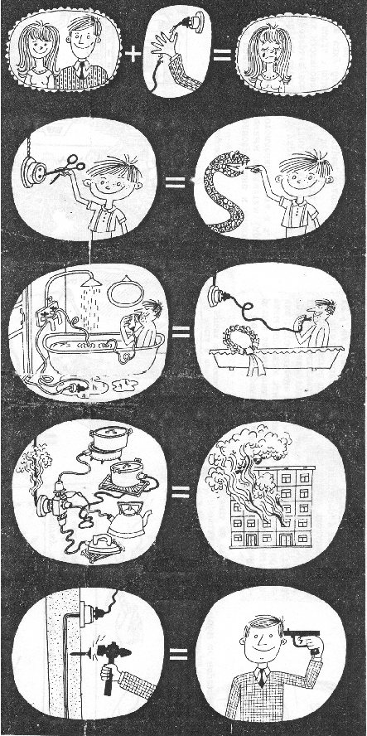
Электричество – наш давний и надёжный друг. Однако мы подчас забываем, что за пренебрежение правилами пользования электроэнергией нередко приходится расплачиваться жизнью.
- Не прикасайтесь к обвисшим или оборванным проводам; провода с повреждённой изоляцией – источник поражения током.
- Следите за тем, чтобы дети не играли с розетками, не ковыряли в них ножницами, шпильками, булавками.
- Не пользуйтесь в ванных комнатах никакими электроприборами и переносными лампами: здесь повышенная влажность, полы токопроводящие, водопроводные и газовые трубы соединены с «землёй». Всё это представляет особую опасность при пользовании электроэнергией.
- Не подключайте к одной штепсельной розетке одновременно несколько электроприборов. Перегрузка проводов грозит возникновением пожара.
- Не вбивайте без разрешения жэка или домоуправления гвозди, костыли для подвески штор, картин, полок в квартирах, где электропроводка скрыта в стенах. Проделывая в стенах отверстия и борозды, вы можете повредить скрытую электропроводку и подвергнуться поражению током.
Следите за исправным состоянием электропроводки, выключателей, штепсельных розеток, а также шнуров, при помощи которых электроприборы, телевизоры и радиоприёмники включаются в электросеть.
Чтобы избежать повреждений проводов и возникновения коротких замыканий:
- не закрашивайте шнуры и провода;
- не закладывайте провода и шнуры за газовые и водопроводные трубы, за батареи отопительной системы;
- не допускайте соприкосновения электрических проводов с радио- и телеантеннами, ветками деревьев и кровлями строений;
- не заклеивайте электропроводку бумагой, обоями;
- не закрепляйте провода гвоздями.
Повторяем: неосторожно обращаясь с электричеством, вы подвергаете опасности своё жилище и имущество, рискуете собственной жизнью и жизнью окружающих.
Резервные вопросы:
- Что может случиться с проводом, если сила тока превысит допустимое значение?
- Что может служить причиной значительного увеличения силы тока в сети?
- Чем объяснить, что при коротком замыкании сила тока в цепи может достигнуть огромного значения?
- Для какой цели служат предохранители, включаемые в сеть?
- Какие виды предохранителей вы знаете, какой принцип их работы?
- Как устроен плавкий предохранитель?
- Домашнее задание:
П. 55, ответить на вопр., стр. 128-129
- Подведение итогов урока:
Учитель: оценки... Поднимите руки те, кто получил оценку 5 (награждение), 4, 3 и 2 (повторить материл по разделу электричество, чтобы составить конкуренцию вашим товарищам), награждение.
Сегодня на уроке мы рассмотрели явление короткого замыкания и перегрузки цепи.
Короткое замыкание - явление резкого возрастания силы тока в цепи при замыкании источника тока на очень малое сопротивление.
Перегрузка в цепи - явление увеличения силы тока при параллельном подключении большого количества потребителей тока.
Причиной значительного увеличения силы тока в сети может быть:
- Короткое замыкание может возникнуть, например, при ремонте проводки под током или при случайном соприкосновении оголенных проводов
- Одновременное включение мощных потребителей тока, например электрических плиток
Рассмотрели способы защиты от этих явлений.
Электрический предохранитель - устройство, которое защищает электрическую цепь от короткого замыкания и перегрузки цепи.
Чтобы уберечь проводку дома следует соблюдать следующие правила:
- Визуально проверять целостность проводов исправность розеток и выключателей
- Включать электронагреватели только в сеть защищенную предохранителями.
- Не подключать к одной штепсельной розетке одновременно несколько электроприборов.
- Перегорание предохранителя - сигнал опасности. Необходимо ликвидировать причину нагревания проводов.
- Не ставить самодельные предохранители жучки
- Не доверять монтаж или ремонт проводки посторонним лицам.

Список использованной литературы
- Физика. 8 класс. В 2 ч. Ч. 1. Учебник. Генденштейн Л.Э., Кайдалов А.Б. (2012, 272с.)
- Физика. 8 класс. В 2 ч. Ч. 2. Задачник. Генденштейн Л.Э., Кирик Л.А., Гельфгат И.М. (2012, 191с.)
- Физика. 8 класс. Учебник. Кабардин О.Ф. (2014, 176с.)
- Физика. 8 класс. Учебник. Перышкин А.В. (2013, 240с.)
- Физика. 8 класс. Пурышева Н.С., Важеевская Н.Е. (2013, 288с.)
- Физика. 8 класс. Учебник. Громов С.В., Родина Н.А. (2002, 158с.)

